Министерство образования и науки РФ

Российская Академия наук

Отделение нанотехнологий и информационных технологий РАН

Национальный исследовательский центр "Курчатовский институт"

Научный совет РАН по физике конденсированных сред
Санкт-Петербургский научный центр РАН
Институт физики твердого тела РАН
Санкт-Петербургский академический университет-
научно-образовательный центр нанотехнологий РАН
при поддержке и участии
Российского фонда фундаментальных исследований
Комитета по науке и высшей школе
Правительства Санкт-Петербурга
Межрегионального Союза научных
и инженерных общественных объединений

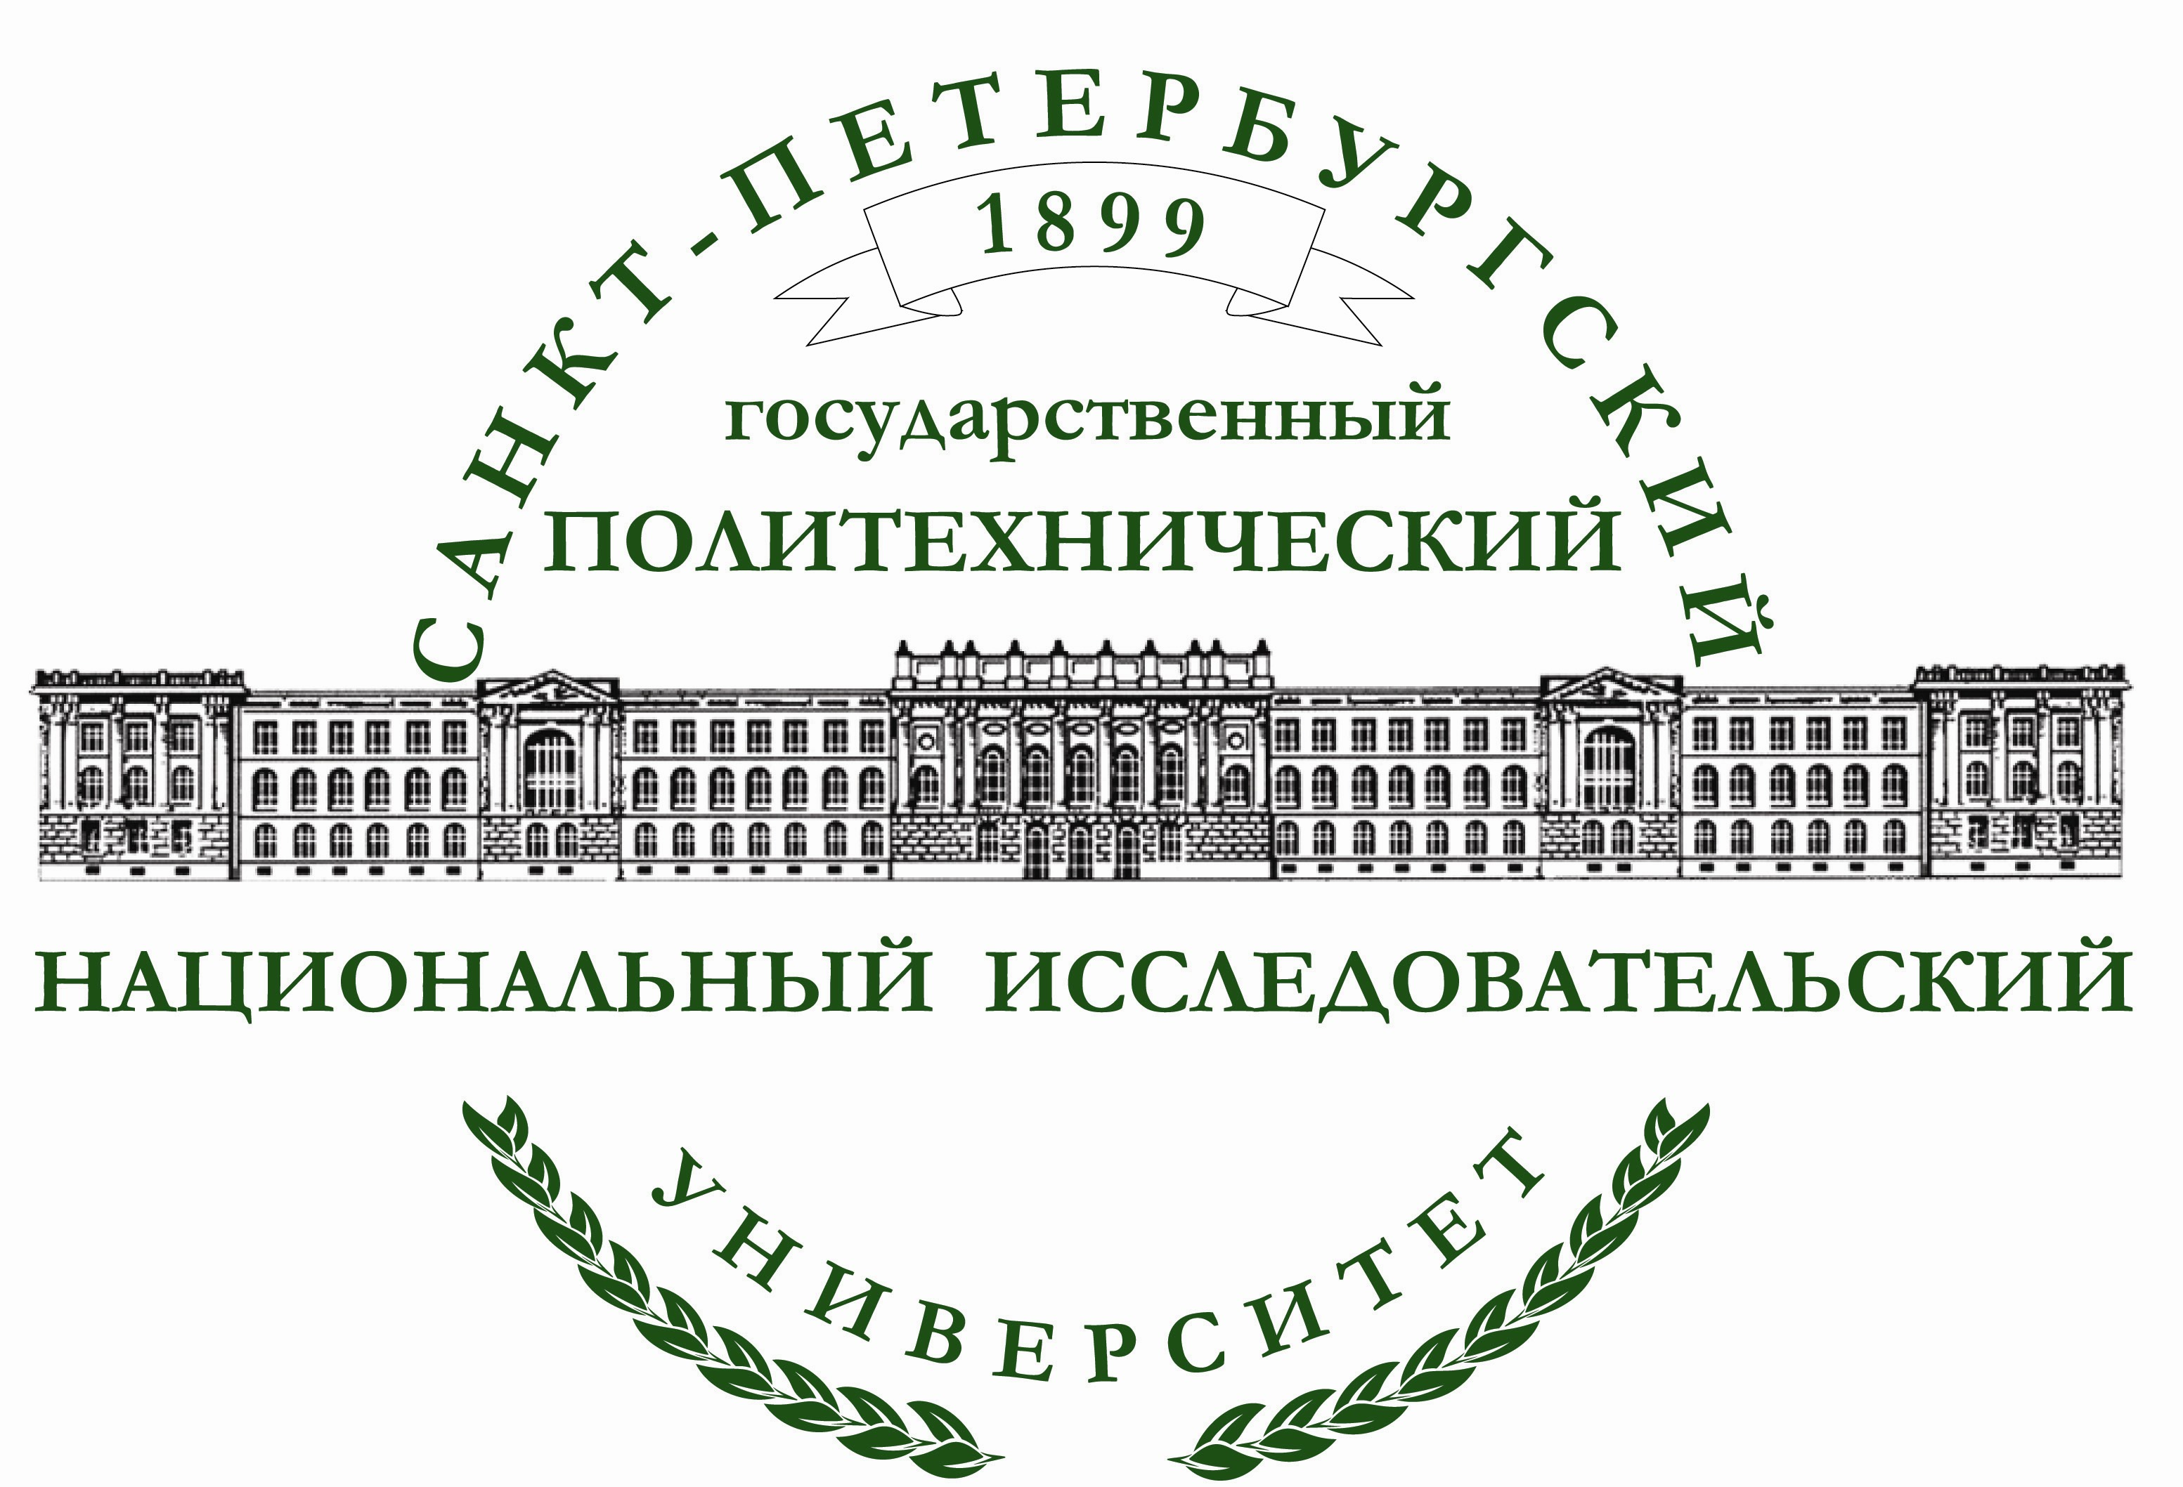
международная научно-техническая конференция

Нанотехнологии функциональных материалов
(НФМ’12)

27-29 июня 2012 г.

г. Санкт-Петербург

Председатель конференции

чл.-к. РАН Ковальчук М.В.
Программный комитет
Председатель
чл.-к. РАН Карпов М.И.

Члены программного комитета
ак. РАН Алдошин С.М. чл.-к. РАН Конов В.И.
ак. РАН Алфимов М.В. чл.-к. РАН Нарайкин О.С.
ак. РАН Горынин И.В. чл.-к. РАН Рудской А.И.
ак. РАН Еременко И.Л. чл.-к. РАН Юсупов Р.М.
ак. РАН Осико В.В. проф. Андриевский Р.А.
ак. РАН Солнцев К.А. проф. Викарчук А.А.
ак. РАН Третьяков Ю.Д. проф. Глезер А.М.
ак. РАН Устинов В.В. проф. Головин Ю.П.
ак. РАН Шевченко В.Я. проф. Добаткин С.В.
чл.-к. РАН Алымов М.И проф. Ермаков А.Е.
чл.-к. РАН Басиев Т.Т. проф. Козлов Э.В.
чл.-к. РАН Григорович К.В. проф. Левашов Е.А.
чл.-к. РАН Гудилин Е.А. проф. Петрунин В.Ф.
чл.-к. РАН Квардаков В.В. д.т.н. Орыщенко А.С.
чл.-к. РАН Кведер В.В.

Организационный комитет
Председатель
чл.-к. РАН Рудской А.И.

Члены оргкомитета
проф. Бетехтин В.И. проф. Колбасников Н.Г.
д.т.н. Гордеев С.К проф. Кораблев В.В.
проф. Золотов А.М. проф. Попович А.А.
проф. Казаков А.А. проф. Толочко О.В.
проф. Коджаспиров Г.Е. проф. Цеменко В.Н.

Зарубежные члены оргкомитета
проф. Б.-А. Беренс (Германия)
проф. Х. Даннингер (Австрия)
проф. П. Дракатос (Греция)
проф. Х. Дыя (Польша)
проф. Н. Собчак (Польша)
док-р Джорж Вандер Вурт (США)
aк НАН Белоруссии Витязь П.А.
чл.-к. НАН Украины Варюхин В.Н
чл.-к. НАН Украины Мильман Ю.В.
ак. НАН Украины Фирстов С.А.

Цель и тематика конференции

Основной задачей конференции является представление и обсуждение новейших научных результатов фундаментальных исследований и практических достижений в области разработки новых функциональных металлических и керамических материалов с высоким уровнем эксплуатационных свойств и технологии их производства.

Тематические секции конференции

1. Физико-химические особенности наноструктурного состояния.
Руководители секции:
чл.-к. РАН Гудилин Е.А.
проф. Титовец Ю.Ф.

2. Аморфные, нанокристаллические и наноструктурные металлические материалы.
Руководители секции:
чл.-к. РАН Алымов М.И.
проф. Глезер А.М.

3. Наноструктурные порошки, композиционные, керамические материалы и покрытия.
Руководители секции:
чл.-к. РАН Басиев Т.Т.
проф. Левашов Е.А.

4. Методы исследования наноструктурных материалов; моделирование и информационная поддержка нанотехнологий.
Руководители секции:
чл.- к. РАН Квардаков В.В.
чл.- к. РАН Юсупов Р.М.

5. Потенциальные риски и угрозы нанотехнологий
Руководители секции:
проф., д.ф.-м.н., Мелконян М.К.
проф., д.ф.-м.н., Кораблев В.В.

Круглый стол:
Задачи подготовки высококвалифицированных кадров и создание программ адаптации специалистов к решению проблем современного нанотехнологического производства.

Условия проведения и участия в конференции

Сроки представления материалов:
докладов в Организационный Комитет - до 1 мая 2012 г.
Рассмотрение докладов членами Международного Программного и Организационного Комитетов - до 1 июня 2012 г.

Правила оформления докладов и регистрационных форм

Файл в объеме до 6 страниц текста с рисунками, графиками и таблицами (bmp или jpg) формата А4 в Word for Windows, шрифт Times New Roman, кегель-11, интервал-1, поля страницы - верхнее и нижнее-2 см, левое -3 см, правое- 1,5 см. Заголовок располагать по центру жирным шрифтом.2-я строчка жирным шрифтом - фамилии и инициалы авторов; 3-я строчка- страна, организация, электронный адрес (обычный шрифт).
В докладе следует указать название, фамилии и инициалы авторов и аннотация на английском языке. Далее, после пропуска одной строки, следует текст обычным шрифтом.
Название текстового файла доклада и регистрационной формы (с пометкой Reg) должно содержать фамилию и инициалы первого автора. В случае, если докладов несколько, в названии указывается номер доклада. Например: ivanov_ak_1.doc и ivanov_ak-reg.doc.

В сборнике докладов можно разместить рекламу. Стоимость размещения 1400 печатных знаков составляет 10 000 руб.

ВНИМАНИЕ!

Просим всех авторов докладов прислать на наш адрес или привезти с собой акты экспертизы на открытую публикацию Вашего доклада

Финансовые условия и порядок платежей для участников из России и стран СНГ

Регистрационный взнос в рублях, включая НДС 18%:
Для участников - до 5 июня 2012 г. 12000 руб.
после 5 июня 2012 г. оплата производится только
наличными (при регистрации) 13000 руб.

для студентов, аспирантов (до 5 июня 2012 г.) 4000 руб.
при регистрации 4500 руб.

для сопровождающих лиц 4000 руб.
для заочных участников 2000 руб.

Участники из стран СНГ могут оплатить оргвзнос в рублях или в евро:
до 5 июня -250 евро,
при регистрации- 300 евро

Для оплаты в евро см. банковский счет на сайте для иностранных участников:

www.spbstu.ru/conference/2012/nfm2012_en.html

Оплата комиссии банка производится участником конференции.

Платежи осуществляются путем перечисления на банковский счет СПбГПУ
В назначении платежа необходимо указать название конференции “НФМ’12 ” и Ф.И.О.

В случае оплаты по безналичному расчету необходимо приложить реквизиты организации с полным юридическим названием организации.

Регистрационный взнос включает
1. Раздаточный материал, включающий сборник докладов на СD-диске
2. Фуршет
3. Кофе-брейки
4. Ланчи
5. Обзорная экскурсия по городу
6. Загородная экскурсия с ужином

Технические экскурсии
1.Лаборатории и научные центры СПбГПУ (по выбору).
2.Санкт-Петербургский академический университет-
научно-образовательный центр нанотехнологий РАН

Планируются экскурсии по достопримечательным местам (за дополнительную плату)

- Петродворец и Царское Село (Парк и Екатерининский дворец с посещением янтарной комнаты) с обедом.
- Поездка в Великий Новгород (однодневная).
- Поездка в Выборг (однодневная).

Размещение

1. Гостиница “Спутник”.
2. Общежитие Университета.

Регистрационную форму, информацию по оплате регистрационного взноса, размещению в гостиницах и реквизиты конференции см. на сайте конференции

Место проведения

Конференция будет проводиться в Санкт-Петербургском государственном политехническом университете по адресу: ул. Политехническая, д.29, Главное здание, актовый зал. (Ст. метро “Политехническая”).

Адреса для контактов

Организационный комитет СПбГПУ, Политехническая ул., 29

195251, г. Санкт-Петербург, Российская Федерация

Смирнова Алла Леонидовна
Стоцкая Любовь Юрьевна
Тел/факс: +7 (812) 297 20 88

Димакова Татьяна Владимировна
Тел/факс: +7 (812) 552 85 34

E-mail: nfm@spbstu.ru

Сайт конференции: http://www.spbstu.ru/conference/2012/nfm.asp

